6.1 认识图形
1.数一数。
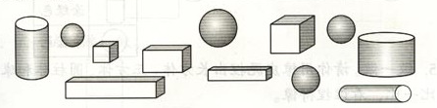
长方体有（ ）个，圆柱有（ ）个，
正方体有（ ）个，球有（ ）个，
2．

从左起 ，第（ ）个是球，第（ ）个和第（ ）个是正方体，球的左边有（ ）个图形，球的右边有（ ）个图形。
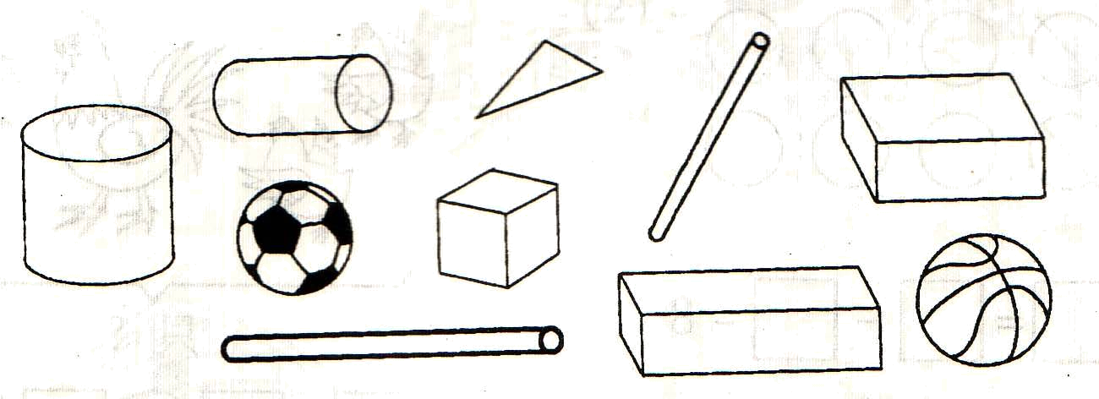
3．

长方体有（ ）个，圆柱有（ ）个，
正方体有（ ）个，球有（ ）个，
4．数一数 ，填一填。
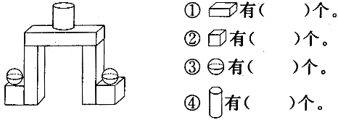
答案：
1. 2,3；2,4
2. 3,1,6,2,5
3. 2,3,1,2
4. 3,2,2,1

